**Вплив антропогенних факторів на природну екосистему озера Довге**

(Наукова робота. Обласний конкурс учнівських наукових робіт з екології, номінація «Проблеми природних екосистем», 2007 рік. Робота отримала ІІ місце)

Виконавець:

Альохін Віталій, учень 11 класу

Бабайківської ЗОШ І–ІІІ ступенів

Царичанського району

Дніпропетровської області

Керівник:

Сапай Наталія Іванівна,

вчитель біології, спеціаліст

вищої категорії

**Вступ**

Екологічна культура, або екологічна фаза світового прогресу відображає загальний рівень розвитку суспільства на даному історичному етапі. На 37-й сесії ООН у 1982 р. була прийнята «Всесвітня хартія природи», у якій записано: *«Діяльності, що приховують у собі підвищену небезпеку для природи, повинен передувати глибокий аналіз, і способи, які здійснюють таку діяльність, повинні довести, що передбачувана користь від неї значно більша, ніж шкода, яка може бути нанесена природі, а у випадках, коли можливий згубний вплив такої діяльності чітко не встановлений, вона не повинна розпочинатися».* [14, 7] В епоху, коли через надмірно швидке збільшення народонаселення на Землі природне середовище все більше змінюється, майбутнє людства може бути небезпечним і, лише використовуючи всю сукупність знань, одержаних сучасною екологією, цьому можна запобігти. 1866 р. Е. Геккель уперше ввів термін «екологія», який походить від двох грецьких слів: oicos – житло і logos – наука. Більшість сучасних біологів визначають екологію як науку, яка вивчає умови існування живих організмів і взаємозв’язки між організмами та середовищем, у якому вони живуть. [ 14, 8]

За матеріалами робочого семінару «Встановлення пріоритетів розвитку та впровадження перспективних науково-технічних досліджень у сфері охорони довкілля в Україні», що відбувся 11–13 вересня 2005 року, відзначено особливу актуальність проблеми екологічної кризи в області. У виступі С. Риженка – головного державного санітарного лікаря Дніпропетровської області, зазначено: *«Щорічно від стаціонарних джерел промислових підприємств в атмосферне повітря області викидається близько 900 тис. тон забруднюючих речовин, у водойми басейну ріки Дніпро скидається більш 600 млн. м³ забруднених стічних вод, на території області накопичено понад 8 млрд. тон промислових відходів, переважно гірничодобувної промисловості. Сьогодні в нашій області, як і у всій країні, складна санітарно-епідеміологічна ситуація. Особливу актуальність набула проблема забруднення навколишнього природного середовища виробничими і побутовими відходами. Гострою є проблема промислових відходів: щорічно їх утворюється близько 300 млн. тон, а переробляється та утилізується лише близько 13%. Нагромадження цих відходів призводить до забруднення солями важких металів, що негативно впливає на здоров’я людини. Показники по нашій області значно вище середніх по Україні»* [22, 68].

Сьогодні діяльність людини поставила її перед важким вибором: або і далі жити за принципом «після нас – хоч потоп», нехтуючи законами природи, або ж розвивати те, що американський еколог О. Леопольд назвав «екологічною совістю», тобто відповідальність за стан нашої планети перед наступними поколіннями. Людська діяльність призвела до виникнення глобальних екологічних кризових ситуацій, які загрожують її існуванню. Слід пам’ятати, що *«благословенна земля ця не дісталася нам у спадщину від батьків – ми взяли її в борг у нащадків».* Тому священний обов’язок нашого покоління – берегти сучасні природні скарби. Нині у світі налічується понад 20 тис. заповідних територіальних комплексів. Їхня площа дорівнює приблизно 92 млн. га, що становить 1,6% території суходолу. В Україні існує 20 заповідників, великі заповідні території належать національним паркам, заповідно-мисливським господарствам. Функціонує понад 1500 державних заказників і 3700 невеликих заповідних об’єктів: урочищ, пам’яток природи і парків [7, 37].

Наше степове село Бабайківка розташоване на півночі Приорільського краю серед мальовничих лісів, озер, луків, степових просторів. Краса нашої землі оспівана О. Зайвим, В. Сологубом, М. Чханом, Н. Плакущою. Саме поблизу нашого села є природний заказник – озеро з мальовничими плесами, болотно-луковою рослинністю та лісовими масивами, що має назву Довге.

*«Вода! В тебе немає ні смаку, ні кольору, ні запаху, тебе неможливо описати, тобою насолоджуєшся, не знаючи, що ти таке. Не можна сказати, що ти потрібна для життя: ти – саме життя. Ти наповнюєш нас радістю, яку не пояснити... Ти найбільше багатство в світі»,* – так сказав герой повісті Антуана де Сент-Екзюпері «Планета людей», зазнавши катастрофи при перельоті над пустелею. В Україні, за давнім народним звичаєм, бажають: *«Будьте здорові, як вода!».* Можна навести безліч висловлювань, у яких наголошується на значенні води для життя. Вода завжди була потрібна людям. Вони здавна селилися біля водойм, бо річка, озеро – це і питна вода, і їжа, і джерело прохолоди у спеку, умова існування рослин і тварин і місце відпочинку. Це, нарешті, скарбниця генофонду, багатство нашого народу. Збереження водойм і розв’язання проблем питної води – одна з найважливіших екологічних проблем людства.

І як же прикро, що люди занедбали природну перлину – озеро Довге: забруднили воду, засмітили береги, витоптали, випасаючи худобу, і випалили вогнем колись буйну рослинність. Довели озеро до того, що там не стало риби, зникли водяні лілеї – біле латаття. Не побачиш тут величних і гордих птахів – лебедів. Озеро перетворилося на зону екологічного лиха.

У своїй роботі ми робимо спробу дослідити вплив людини на катастрофічний стан озера, зокрема на його флору та фауну, простежити порушені ланцюги живлення в екосистемі озера Довге.

**Розділ 1. Об’єкт, завдання та методика досліджень**

Об’єктом дослідження є екосистема озера Довге, рослинність берегів, окремі види фауни в озері та на берегах гідрологічного заказника, трофічні зв’язки, що забезпечують цілісність та динамічність даного біогеоценозу.

Задачі дослідження:

1. вивчення сучасного стану рослинності берегів озера;

2. інвентаризація природної флори зазначеної території;

3. аналіз практичної цінності природної флори озера;

4. хімічний аналіз води озера;

5. вплив антропогенних факторів на біорізноманіття флори та фауни.

Методика досліджень

Рослинний покрив вивчали у відповідності з загальноприйнятою методикою геоботанічних досліджень, опублікованих в «Полевой геоботанике» Т. 1, 1959; Т. 2, 1969; Т. 3, 1972. Складено загальний флористичний список території і зібрано гербарій. Для біоекологічного аналізу видового складу рослин використана робоча схема О.Л. Бельгарда. В залежності від тривалості життя рослин виділялись однорічники, дворічники, багаторічники, чагарники. В екоморфах розрізняли: степанти – степові рослини, протанти – лучні, рудеранти – бур’яни, полюданти – болотні, сільванти – рослини лісу.

Для систематизації видів рослин, їхніх родин, визначення біоекоморфів та ценоекоморфів користувалися довідниковою літературою: «Определитель высших растений Украины», К., 1987, енцилопедичним довідником «Лікарські рослини», К., 1990.

Узагальнення досліджень, результатів впливу антропогенного фактору здійснено у вигляді схем, таблиць, діаграм.

Хімічний аналіз води проводився у Царичанській районній санітарно-епідеміологічній станції С.І. Хохотвою.

Основні завдання

Намітити шляхи збереження природного заказника, відновлення його флори та фауни для оптимізації довкілля і припинення негативного впливу антропогенних факторів на природну екосистему озера Довге. Залучити громадськість для вирішення назрілої екологічної проблеми, допомогти її найшвидшому розв’язанню. Виявити зникаючі цінні види флори та фауни поблизу озера Довге та в самій водоймі, накреслити шляхи максимального збереження і раціонального використання певних видів природного біогеоценозу.

Шляхи досліджень – вивчення сучасного стану флори та фауни. Аналіз практичної цінності гідрологічного заказника.

**Розділ 2. 2.1 Фізико-географічна характеристика озера Довге**

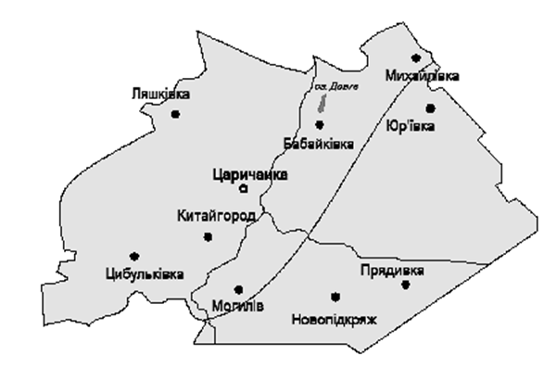*Схема 1. Озеро Довге на території Царичанського району*

Царичанський район розташований у північній частині Дніпропетровської області. Відстань від обласного центру становить 80 кілометрів. Через район пролягає автотраса Дніпропетровськ – Полтава.

Утворений район 1 січня 1923 року (раніше правобережжя ріки Оріль входило до складу Полтавської губернії). Населення – понад 30 775 осіб. Загальна площа земель 89 447 га., в тому числі орних земель – 47 843 га., сіножатей – 1 772 га., пасовиськ – 11 006 га., лісів – 3 486 га., водяних угідь (озер, боліт, ставків) – 2 679 га. По території району протікає річка Оріль, довжина якої складає 420 кілометрів, площа басейну – 9 800 км². Прокладено канал Дніпро-Донбас.

Територія Царичанського району розміщена в межах Східно-Європейської платформи, де процеси утворення складок закінчились до пізнього протерозою. Район розміщений в зоні Дніпровсько-Донецької западини. Фундамент западини залягає на глибині 1800–2500 м., поступово піднімаючись у південному напрямку в бік Українського щита. Сучасний рельєф, як і основи рослинного та тваринного світу Приорілля, сформувалися близько 300 тис. років тому. Вирішальний вплив на цей процес мало так зване Дніпровське зледеніння. Як стверджують вчені, саме на території Приорілля збереглися яскраві докази колишніх грандіозних зледенінь. Найбільш значними серед них є потужні відклади гори Калитви, вздовж схилів якої можна спостерігати рідкісні явища зім’яття горизонтальних верств, пісків і глин [1, 10 ].

Мільярд років тому Придніпров’я було кам’янистою пустелею, пересіченою високими горами. Приблизно 370 млн. років тому у східній частині території області виник глибокий прогин, який заповнився водою. Та поступово морський басейн скоротився. Утворились болота і озера [1, 5].

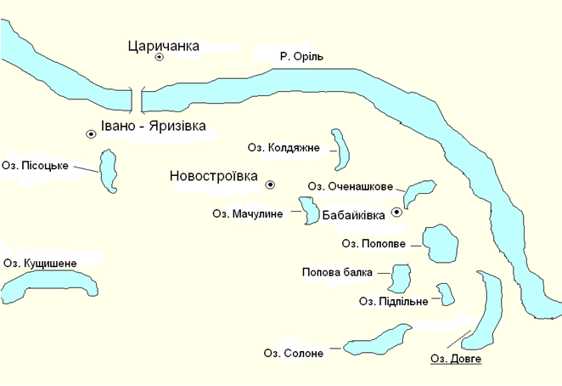

*Схема 2. Розташування озер на лівому березі річки Оріль*

З тих далеких часів на території краю зустрічаються залишки мамонтів, турів, закам’янілого дерева. Тоді ж формувались і корисні копалини: буре кам’яне вугілля, торф, мінеральна вода, природний газ та родючі ґрунти. 50% ґрунтів району – чорноземи лучні солонцюваті, а 30% – чорноземи звичайні малогумусні. Ґрунти – це основне природне багатство краю. За останні 30 років вміст гумусу в приорільських чорноземах зменшився на 15–25%. Клімат – помірно-континентальний. Однією із особливостей клімату є значні коливання погодних умов з року в рік. Помірно-вологі роки змінюються різко посушливими, які зачасто посилюються діями суховіїв. Поєднання недостатнього зволоження (400–490 мм. опадів на рік) і високих температур визначають в літні місяці сухість повітря, що збільшує дефіцит вологи та випаровуваність. Найбільш сонячними місяцями є червень-серпень. В середньому 85–90 днів на рік сонячне освітлення взагалі відсутнє через наявність хмарності. Територія району перебуває під впливом Атлантичного океану, Середземного моря та Євроазіатського континенту.

Територія району розташована між лісостеповою і степовою кліматичними зонами. Серед рослин переважають широколисті ліси, хоча є і хвойні, що насаджувалися у ХХ ст. Велика різноманітність на Приоріллі лучних, степових і лісових трав. Для Царичанського району характерний рослинний світ підзони різнотраво-кипчаково-ковильного степу. Найбільш поширеними є такі рослини: типчак, тонконіг, пирій (злакові), конюшина, люцерна (бобові), багато лікарських трав. У лісах і степах краю ще можна зустріти лося, дикого кабана, козулю, вовка, лисицю, зайця. Численне пернате царство: різні види диких качок, гусей, лебедів, фазанів, куріпок, куликів. З 51 виду представників фауни на Приоріллі 20 занесено до Червоної книги України, а 6 – до європейської Червоної книги. 54 види рослин нашої місцевості перебувають на межі зникнення: конвалія, сон-трава, горицвіт весняний, хвощ великий, латаття біле та жовте, чебрець, звіробій.

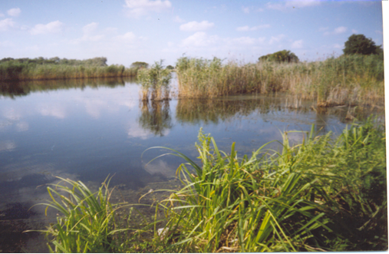

*Фото 1. Вид на озеро Довге*

**2.2 Озеро Довге як природна екосистема**

Екосистема – єдиний природний комплекс, утворений живими організмами і середовищем, в якому вони існують, де всі компоненти тісно пов’язані обміном речовин, енергії та інформації.

Озеро належить до мезоекосистм. Часто екосистему ототожнюють з біогеоценозом. І. Дедю вважає, що категорії «екосистема» та «біогеоценоз» збігаються на рівні рослинної спільноти і принципово різняться лише вище й нижче цього рівня. Екосистема – поняття більш загальне. Компоненти біогеоценозу – біотоп і біоценоз. Біотоп – однорідний за абіотичними факторами середовища простір, зайнятий біоценозом (тобто місце життя виду організму), а біоценоз – спільнота організмів (продуцентів, консументів, і редуцентів), що мешкають у межах одного біотопу [2, 49].

При вивченні екосистеми озера Довге ми брали видовий склад і кількісне співвідношення видових популяцій, просторовий розподіл окремих елементів, сукупність усіх зв’язків, у першу чергу, ланцюгів живлення.

Структура стійкого біогеоценозу озера Довге, досліджена юннатами під керівництвом заслуженого учителя УРСР М.С. Нездійминоги, включала в себе рідкісні та зникаючі види рослин: цибуля ведмежа, латаття біле, глечики жовті; молюсків: котушка рогова, жабурниця, ставковик великий; комах: жук-плавунець, водяний ослик, павук-сріблянка, бабка-коромисло синя; риб: сом, щука, лящ, в’юн, лин, карась сріблястий; земноводних: ропуха звичайна, трав’яна жаба, червоно-черевна та жовто-черевна, звичайна квакша; плазунів: черепаха болотяна, вуж водяний; птахів: лебідь-шипун, орлан-білохвіст, журавель сірий, лелека білий, сіра чапля, чайка-чібіс, птах-рибалочка, чорна лиска; ссавці: ондатри, кроти (Схема 3).

Ланцюг живлення в екосистемі «водойма»: водорості-організми, що створюють органічні речовини у процесі фотосинтезу; водоростями живляться рачки, молюски, що утворюють первинну ланку споживачів органічних речовин; дрібними тваринами живляться риби, а рибу поїдають птахи, звірі. Це вторинні споживачі органічних речовин. Завершальною ланкою такої екосистеми є бактерії та гриби, що розкладають рештки мертвих організмів до мінеральних речовин.

У результаті діяльності людини цілісність структури біогеоценозу була порушена. Зменшилась мережа ланцюгів живлення, котра забезпечувала енергетичну збалансованість даної екосистеми. Знизилась кількість видів нейстону, планктону, нектону, перифітону. На озері сьогодні не можна побачити лебедя-шипуна, сірої чаплі, орлана-білохвоста, сірого журавля, птаха-рибалочку, які живляться рибою. Не стало в озері щук, окунів, сомів, в’юнів, лящів, зменшилась кількість видів земноводних: рідко де побачиш ропуху звичайну, трав’яну жабу, червоно-черевну жерлянку. Під загрозою зникнення зелена ропуха та жовто-черевна жаба. У водоймі зник річковий рак і водяний ослик. Більш-менш стійкими популяціями залишаються гостроморда, озерна і ставкова жаби. З риб – жовтий карась, краснопір. Можна зустріти водяного вужа та рідко болотяну черепаху (Схема 4).

**2.3 Минуле і сучасне гідрологічного заказника**

Заказники – територія, яку виділяють для збереження відновлення і відтворення окремих або кількох цінних компонентів природи на час, потрібний для виконання поставлених завдань [20, 101].

Для збереження певних видів флори і фауни, палеонтологічних пам’яток, геологічних утворень тощо на території заказників частково обмежується господарська діяльність, яка може завдати шкоди природним об’єктам. Головною метою створення заказників є охорона біогеоценозів, поліпшення природних ландшафтів, розмноження рідкісних представників флори і фауни.

В умовах посилення антропогенного впливу на природу роль заказників у нашій країні значно зросла. Нині вони разом з державними заповідниками є не тільки резерватами флори і фауни, а й своєрідними зразками типових ландшафтів, скарбницями генофондів рослинного та тваринного світів. Гідрологічні природні державні заказники здійснюють заходи з охорони водойм, боліт, джерел, які мають особливо важливе водоохоронне значення або відзначаються своєю привабливістю, що надає їм особливої естетичної цінності [12, 98].

Озеро Довге – державний гідрологічний заказник загальною площею 5,8 га². Затверджено рішенням основного виконавчого комітету №568 від 09.10.1979 року. До складу заказника входить не лише озеро, а і його плеса та прилеглі до нього лісові масиви. Являє собою науково-історичну та культурно-естетичну цінність.

За спогадами старожилів, назва озера пов’язана з його формою (воно є старицею ріки Орелі, довжиною 6 км, заболочене з двох боків). Ширина озера від 5 до 20 метрів, глибина – 0,5–4 метри. Правий берег досить урвистий (до 4-х метрів), лівий – пологий. Береги заросли осокою, рогозом, очеретом.

Постійний мешканець села Бабайківки М.С. Нездійминога 1920 року народження згадує, що колись озеро було чисте та глибоке, в ньому водилися майже всі види прісноводних риб: щуки, лящі, соми, окуні, плітки. Жило в озері багато черепах, вужів, різних видів жаб. Милувало око біле та жовте латаття. Щовесни прилітали лебеді, дикі качки та гуси. У воду ніяк було зайти босоніж, бо присмоктувались п’явки. Біля води можна було побачити осликів, водомірів, бокоплавів, бабок. У водоймі було багато ряски, жабуриння. На берегах озера росло багато цілющих лікарських рослин: звіробій, безсмертник, валеріана, дев’ясил, польовий хвощ, чебрець, аїр, череда, іван-чай, триколірна фіалка. Росли кущі шипшини, крушини ламкої, терену та глоду. Під час голоду 1933 року люди з навколишніх сіл ловили рибу, полювали дичину, їли молоді пагони очерету, рогозу, різного коріння.

Коли стали утворюватися колгоспи, на правому березі збудували ферму великої рогатої худоби, птахарник. Усі відходи опускалися на дно озера.

М.С. Нездійминога був свідком злочину, коли в озері Довгому потопили пророслі снопища зерна, закам’янілі міндобрива. Після війни на берегах озера вирощували цукрові буряки, пшеницю. Літак обробляв посіви гербіцидами, отрутохімікатами. Перелітаючи через озеро, літак не виключав розпилювачі, й усе це падало в озеро. Потім почали їздити любителі риболовлі, які намагалися побільше вкинути в озеро макухи, дерті, комбікорму. Вони навіть глушили рибу. Вода зіпсувалася, зникло латаття, з муляки почав з’являтися отруйний газ. Змінився і колір води: вона втрачала прозорість, а місцями була то червоною, то білою, як молоко. З будівництвом каналу Дніпро-Донбас різко зменшились весняні паводки, тож озеро обміліло. В ньому майже не стало риби, зникли черепахи, не побачиш зараз навесні тут лебедів і гусей. Поменшало качок. Сінокоси та пасовища знищили лікарські рослини, рідкісну флору. Після себе люди залишають багато сміття: порожніх пляшок, скати сільгоспмашин, різного непотребу. Пішла мода випалювати траву, кущі. Цінні лікарські рослини вириваються з коренем. Влітку цього року нам довелося спостерігати чорне суцільне згарище на правому березі озера. Фактично люди довели це місце до екологічної кризи.

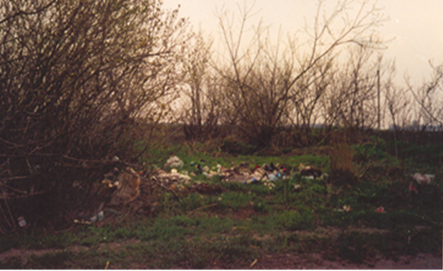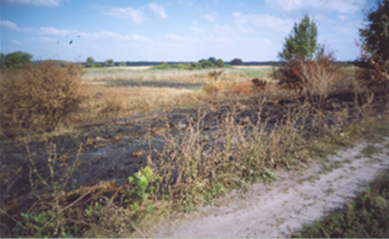*Фото 2. Випалені вогнем береги озера Фото 3. Сміттезвалище на березі*

**Розділ 3 Вплив антропогенних факторів на стан рослинності, різноманіття у фауні озера Довге**

Природа – середовище існування людини та всього живого на планеті. Зелені рослини – це єдині організми, які використовують енергію сонячних променів для синтезу органічних речовин. За допомогою синтезу вони забезпечують стабільність газового складу атмосфери, їх споживають інші живі організми. У процесі виробничої діяльності людина завдає значної шкоди рослинному покриву Землі, що врешті-решт може призвести до екологічної катастрофи. Тому повсякденна охорона рослинних ресурсів – нагальна проблема сьогодення [20, 54].

У флорі України налічується близько 5 000 видів рослин. Серед них багато цінних для науки і господарства: лікарських, технічних, декоративних, кормових, медоносних, дубильних тощо. Вивчаючи рослини, учені відкривають важливі закони природи, закони розвитку живих організмів складні хімічні перетворення речовин, механізми, що регулюють ці перетворення, та багато інших надзвичайно важливих і цікавих явищ. А скільки ще таємниць криється в рослинному світі! Кожна рослина – невичерпне джерело пізнання, вона має свою історію і може багато розповісти допитливому дослідникові. Тому збереження рослин має величезне значення [17, 5].

Рослинний світ відіграє надзвичайно важливу роль в існуванні та функціонуванні біосфери і в житті людей. Він нараховує понад півмільйона видів, з них близько 250–300 тис. – вищі рослини. Ботаніка встановила, що приблизно 25–30 тис. вищих рослин перебуває під загрозою зникнення. Отже, кожен десятий вид на землі потребує охорони.

Необхідність індивідуальної охорони окремих видів викликали потребує їхнього старанного обліку, вивчення, створення спеціальних реєстрів тих, які особливо потребують заходів для збереження. Охорона рідкісних і зникаючих видів рослин є невід’ємною складовою частиною загальної проблеми – охорони, відновлення, збагачення та раціонального використання рослинного світу.

Вплив антропогенного фактору позначився на біорозмаїтті флори та фауни озера Довге. Нітрати, що надходили з дощовими водами в озеро, а також добрива, котрі змивалися з полів у водойму, викликали інтенсивний розвиток водоростей. Це призвело до загибелі риби внаслідок витрачання розчиненого у воді кисню. Надмірний вміст нітратів у воді став причиною зменшення ареалів живих істот.

Ферма великої рогатої худоби та птахарник, збудовані на березі озера, спричинили біологічне забруднення водойми. Стічні води стали причиною розмноження бактерій, вірусів, що є хвороботворними для рослин і тварин. Браконьєри підкормлювали рибу комбікормом, макухою за принципом «чим більше – тим краще», що призвело до процесів гниття, виділення сірководню. Багато цілющих рослин і цінних видів знищено вогнем, випасанням худоби, фермерським недбальством – неподалік розташували скотомогильник. В озері топили проросле зерно та скам’янілі мінеральні добрива.

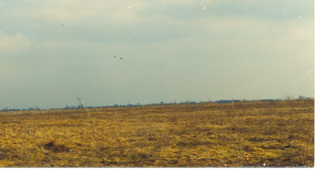

*Фото 4. Витоптана худобою рослинність*

**3.1 Геоботанічні особливості території гідрологічного заказника**

Досліджуючи флору берегів озера Довге, ми дійшли висновку, що на характер рослинності мають вплив ґрунти. Ґрунт – це верхній родючий шар земної кори. Утворюється він у процесі взаємодії всіх природних компонентів – повітря, води, гірських порід, рослин, тварин, бактерій. Ґрунт потребує до себе уважного ставлення. Щоб відновити шар ґрунту у 18 сантиметрів, потрібно від двох до семи тисячоліть [28, 222]. Досліджуючи ґрунти берегів озера, ми вирили яму глибиною 100 сантиметрів. Помітили різні ґрунтові шари які відрізнялися один від одного кольором. Крім того, один шар розпадався на грудки, інший – на тонкі пластинки, третій був схожий на горішки. На основі визначених груп ґрунтів (за В.І. Черняком і В.П. Глуходідом) нами зроблено висновок, що біля озера переважають лучно-чорноземні, лучні ґрунти та солонці. До солонців належать ґрунти, що вміщують велику кількість натрію. Це завдає ґрунтам специфічних властивостей: підвищену лужну реакцію, утворення соди, велику розчиненість органічних речовин, липкість при зволоженні та затвердіння при висиханні. Лучно-чорноземні та лучні ґрунти формуються в умовах ґрунтового зволоження, вони характеризуються збільшеною глибиною гумусованих горизонтів (до 100 см.), високими показниками запасів гумусу і поживних речовин. Формуються на знижених елементах рельєфу при глибині залягання підґрунтових вод від 4 до 6 метрів.

Правий берег озера – це переважно чорноземи звичайні. Вони сформувалися на лесах та лесових суглинках під різнотравно-типчаково-ковиловою рослинністю. Зволоження ґрунтів цієї групи відбувається за рахунок атмосферних опадів, тобто без участі підґрунтових вод.

Береги озера мають густий трав’яний покрив характерний для підзони різнотравно-типчаково-ковилового степу та лучного степу. В травостої переважають злаки – типчак, тонконіг вузьколистий, з різнотрав’я – конюшина, шавлія, полини, кермек. Поширені зарості конюшини, жовтецю, щавлю, деревію, костриці, кульбаби. Є тимофіївка, вівсяниця, осока, конюшина лучна і біла. Болотяна рослинність представлена очеретом, рогозом, хвощем, лепехою. З дерев – береза, верба, з чагарників – бузина чорна, глід одноматочковий. Це рослина лікарська, харчова, медоносна, декоративна. На берегах озера глід росте у вигляді кущів із колючими червонувато-коричневими гілками. Колючки короткі, гострі, листки чергові двоколірні. Бузина чорна – це гіллястий кущ 3–5 метрів заввишки. Плодами живляться птахи, таким чином розповсюджуючи насіння. Рослина лікарська, харчова, медоносна, декоративна, фарбувальна, ефіроолійна, інсектицидна.

На засолених луках, солончаках голубіє море кермеку Гмеліна. Це багаторічна рослина 20–60 см. заввишки. Цвіте в липні-серпні. Утворює форму перекотиполя. Корені заглиблюються на чотири метри. Рослина світлолюбна, солевитривала, медоносна.

**3.2 Сучасний стан рослинності**

На основі ботанічних досліджень, проведених у 2003–2006 роках, нами складено флористичний список рослин берегів озера Довге (таблиці). Досліджено не весь видовий склад рослин. Ми визначили 80 видів рослин, які належать до тридцяти родин. Найчастіше трапляються рослини з родин: айстрові (14) – волошка лучна, деревій звичайний, кульбаба лікарська, осот щетинистий, полин гіркий, пижмо звичайне, череда трироздільна, цикорій дикий; бобові (10): в’язіль барвистий, люцерна хмелевидна, буркун лікарський, еспарцет піщаний, конюшина польова; зонтичні (6): болиголов плямистий, жовтушник розлогий, морква дика; тонконогові (6): костриця овеча, мишій зелений, пирій повзучий; губоцвіти (5): глуха кропива, м’ята польова, чебрець двовидний, шавлія сухо-степова. Інші родини представлені одним-двома видами. Одним видом представлені такі цінні рослини: аїр болотний (Ароїдні), алтея лікарська (Мальвові), валеріана (Валеріанові), цибуля ведмежа (Лілійні) та інші.

Переважно це лучні (22 види), степові (21), болотні (15), лісові (4). Помічено велику кількість лікарських рослин (56), медоносів (21), кормових (18). На берегах озера є цінні в господарському відношенні рослини: лікарські (деревій, полин, дивина, шавлія, череда, цикорій, аїр та інші), медоноси (еспарцет, люцерна, бузина, глід, вероніка колосиста та інші). Наукову цінність представляють пшінка весняна, звіробій. Охороняються в області астрагал шерстисто-квітковий, вероніка колосиста, глід одноматочковий, звіробій, цибуля ведмежа, півники болотні, первоцвіт весняний. Мають національну цінність валеріана, м’ята польова, живокіст, горобина звичайна, підбіл звичайний, глечики жовті, латаття біле, фіалка триколірна

На лівому березі озера Довге більшість досліджуваних нами рослин – лікарські. Так, нами виявлено різні види дивини: ведмежа, густо-квіткова, залізнякоподібна, прегарна. Це цінна лікарська сировина, що має пом’якшувальну, відхаркувальну дію, тамує біль, зменшує судоми, знімає запалення [16, 137]. Болиголов плямистий теж цінна лікарська рослина, що використовується як кровоспинний засіб, при болях у шлунку та кишковику і навіть для лікування раку. Татарське зілля, або аїр тростиновий активізує жовчовидільну функцію печінки, підвищує тонус жовчного міхура, вживається як загальнозміцнюючий засіб після тяжких хвороб і операцій.

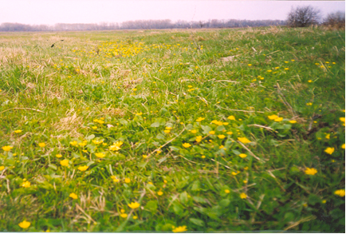У результаті людської діяльності, випасу худоби, сінокосів, випалювання рослинності вогнем кількість видів з кожним роком зменшується. Колись звіробій ріс цілими плантаціями, а зараз – це поодинокі острівці. Так само мало залишилося люцерни, конюшини, еспарцету, знищеного худобою. Зникає м’ята, череда, чебрець, валеріана, аїр, які збирачі лікарських рослин виривають з коренем, знищуючи назавжди. На озері зовсім зникло біле латаття, жовті глечики, болотні півники.

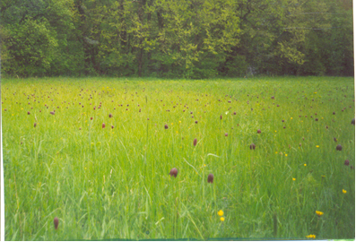*Фото 5. Ареал первоцвітів весняних. Рябчик Фото 6. Пшінка весняна. Родина Жовтецеві*

*малий, родина Лілійні*

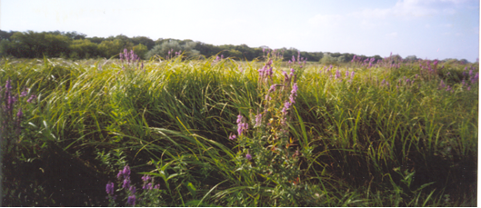

*Фото 7. Лучна рослинність лівого берега озера Довге*

Біологічна характеристика флористичного складу берегів озера Довге

Перелік умовних скорочень:

Pal – полюданти, болотні рослини

Pr – протанти, лучні види

Ru – рудеранти, бур’яни

Sil – сільванти, рослини лісу

St – степанти, степові рослини

Л – лікарські

Ф – фуражні

Д – декоративні

Т – технічні

М – медоноси

К – кормові

Б – бур’янові

Х – харчові

Ох. Обл. – охороняються в області

Н. Ц – мають національну цінність

O – однорічники

Ö – дворічники

ל – багаторічники

ξ – чагарники

Кількісні співвідношення таксонів природної флори берегів озера Довге



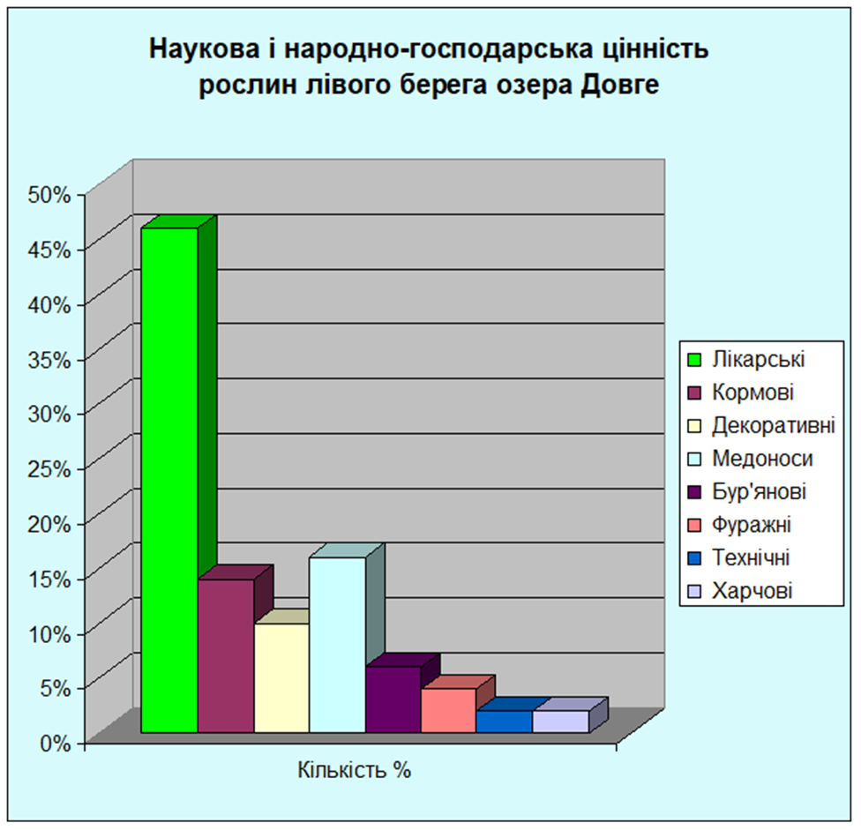

**Підсумки екологічної кампанії «Гуси-Лебеді» та операцій «Царівна-Жаба», «Черепаха».**

Протягом трьох останніх років юннати нашої школи проводили екологічні операції «Гуси-лебеді», «Черепаха», «Царівна жаба». Так, наприклад, досліджувались ареали поширення земноводних на території села Бабайківка, озер і річки Оріль.

Ряд безхвостих земноводних налічує близько 3 500 видів, із яких на території України представлено 12 видів, на Приоріллі – 7 видів. Живуть жаби у воді та на суходолі, для розмноження потребують водного середовища, дихають за допомогою легень і шкіри. Серце – трикамерне, жаба має два кола кровообігу. На Приоріллі живе найбільша з європейських жаб – жаба озерна (17 см.), найменшою з безхвостих амфібій є звичайна квакша (3–5 см.). Сімейство Квакші – одне з найпоширеніших сімейств, 416 видів яких об’єднуються в 16 родів. Населяють Європу, Південно-Західну та Південно-Східну Азію, Північну Африку, Австралію. Найбільше земноводних належить до цього сімейства і має на кінцях пальців розширені диски, які сприяють прилипанню тварини при русі [9, 89]. Нерухому озерну жабу нелегко побачити серед водяної чи прибережної рослинності, завдяки тому, що вона має зелений, чи темно-коричневий колір із великим чи малим числом чорних або темно-зелених плям. Інколи вздовж спини у неї тягнеться світла смуга. Знизу вона брудно-білого або жовтого кольору, завжди з темними плямами. Виявили, що найбільш поширеними у нашій місцевості є ставкова, озерна, гостроморда жаби. Трапляються часникова, червоно-черевна та жовто-черевна. Поблизу Орелі та озер неодноразово бачили квакшу. В районі озера Довге ми зустрічали гостроморду, озерну та трав’яну жаб. Раніше там жила червоно-черевна жерлянка «Міс чиста криниця». Зараз такого виду на озері та біля нього ми не помічали.

На території України зустрічається один вид черепах – черепаха болотяна. Вона має овальний гладкий панцир, зверху – буро-коричневого кольору, знизу – жовтуватого, хвіст довгий, кінцівки відносно довгі, трохи сплющені, мають плавальні перетинки між пальцями. Завдяки такій будові тіла, вона швидко плаває і добре пірнає, харчується мокрицями, сарановими, жуками, комахами, у воді ловить ракоподібних, молюсків, пуголовків, жаб. Зимує на дні водойм, в стані спокою перебуває 5–6 місяців з кінця жовтня до кінця березня. В наших краях черепаха поширена на річці Орелі та в районі Попової балки, де найчистіша вода. Бачили ми черепаху і на озері Довгому.

Під час екологічної кампанії «Гуси-лебеді» проводилось тривале спостереження від часу появи перших птахів до виведення пташенят. Ми дослідили, що в наших краях найбільш поширеними є сіра гуска, білий лелека, сіра чапля, чайка, бекас, сірий журавель.

Сіра гуска має довжину тіла 90 см. Вагу 3–5 кг. У молодих птахів дзьоб і ноги жовтуваті, забарвлення оперення сірувато-буре, живіт білий, по боках тіла поперечні світлі смуги, у дорослих птахів на грудній частині та животі є дрібні чорні плями. Птахи тримаються зграями за виключенням періоду розмноження, прилітають на місця гніздування в березні-квітні, відлітають у жовтні-листопаді. Гніздяться поблизу водойм, озер, живляться рослинною їжею. Гуси в наших краях гніздяться скрізь: на всіх озерах і на річці Оріль. Але під загрозою зникнення там, де «господарюють» люди, браконьєри. Це озера, наближені до села (Схема 6).

Лебідь-шипун має довжину тіла до півтора метра, вагу 15–20 кг на наддзьобку у лебедя-шипуна високий голий наріст чорного кольору, який збільшується особливо у самців навесні, гнізда лебеді влаштовують у глухих безлюдних місцях біля водойми. Живляться лебеді підводними частинами рослин. Лебедів із виводками ми спостерігали лише на озері Кущишине та Мачулине. Давно зникли лебеді на озері Довгому, Підпільному, Пісоцькому, Оченашковому (Схема 7).

Ареали поширення птахів



Ареали поширення земноводних



**3.4 Хімічний склад води озера Довге**

Вода в навколишньому природному середовищі – «кров ландшафту», найважливіший продукт, без якого неможливе життя. Запасів прісної води на землі близько 2%, а решта 98% непридатна для використання. Дефіцит прісної води відчувається на території більше 40 країн, де на одного мешканця припадає у 8,5 разів менше прісної води, ніж у середньому в світі [27, 42]. Забезпечення водою населення України ускладняється через незадовільну якість води, яка за станом хімічного та бактеріологічного забруднення класифікується як забруднена, брудна і дуже брудна (IV, VI клас якості). Річки втратили природну здатність до самоочищення. Потужні підприємства-гіганти металургії, хімії викидають стічні води, в яких концентрація шкідливих домішок перевищує гранично допустиму, а це призводить до загибелі життя у водоймах. Зараз у світі гостро стоїть проблема чистої прісної води, бо вода – еліксир життя, прісна вода – цінний і все більш обмежений мінеральний ресурс. Україна слабо забезпечена прісною водою, її запаси становлять на одного жителя лише 1000 м³ це одне з останніх місць колишнього СНД. У маловодні роки дефіцит води становить у державі майже 4 млрд. м³ [10, 81].

Інтенсифікація сільського господарства теж негативно позначилась на чистоті водного басейну, в річки та озера потрапляє велика кількість пестицидів, органічних добрив. Велику кількість біогенних елементів мають побутові стоки.

Живі організми водойм – своєрідні індикатори ступеню їхньої забрудненості. Біле та жовте латаття, ряска, верба – ознака чистої води. Очерет, рогіз – природні очищувачі води вони поглинають біогенні сполуки азоту та фосфору і тим самим запобігають «цвітінню води», тобто розвитку великої кількості одноклітинних водоростей. Один гектар заростей очерету поглинає 6 тон мінеральних речовин.

Озеро Довге – одне з найбільших за площею озер Царичанського району, а значить, за запасами прісної води. В результаті бездумної безгосподарності вода в озері стала не лише непридатною для пиття, але й смертельною для багатьох видів флори та фауни. Хімічний аналіз води, проведений Царичанською районною санітарно-епідеміологічною станцією (протокол № 1224 від 28. 12. 2006) засвідчив наявність у воді азоту аміаку, азоту нітритів, азоту нітратів, велику кількість хлоридів, сульфатів, а також надзвичайно низький вміст кисню (1, 4). Це призвело до кисневого голодування рослин, риб, земноводних. Цим можна пояснити зникнення білого та жовтого латаття, багатьох видів риб, зменшення ареалу поширення птахів. Підвищений вміст солей: сульфатів, хлоридів, нітратів роблять воду жорсткою (загальна жорсткість 9,3), що призвело до порушення ланцюгів живлення та цілісності екосистеми. Водойма – дім для величезної кількості живих організмів, це угруповання рослин, тварин, мікроорганізмів, пристосованих до водного середовища життя. Ланцюги живлення між мешканцями зумовлюють кругообіг речовин у водоймі, завдяки якому підтримується її придатність до життя. Порушення кругообігу – це шлях до загибелі життя у водоймі.

**Висновки:**

Дослідивши вплив людини на стан флори та фауни гідрологічного заказника озера Довге, ми дійшли таких висновків.

1. Хімічний аналіз води, здійснений у Царичанський районній санітарно-епідеміологічній станції С.І. Хохотвою, показав високий рівень забрудненості озера, надзвичайно низький вміст кисню призвів до кисневого голодування рослин і живих організмів, що призвело до зменшення видів і ареалів поширення, порушення ланцюгів живлення в екосистемі озера.

2. Рослинність на берегах озера, досить багата і різноманітна, зазнала суттєвих змін. Досліджуючи флору заказника шляхом проведення операцій «Цілющі рослини», «Первоцвіти» з ранньої весни до пізньої осені (протягом останніх трьох років), відзначаємо, що флора налічує 80 видів рослин, які належать до 30 родин. Переважно це лучні (22 види), степові (21), болотні (15), лісові (4). Помічено велику кількість лікарських рослин (56), медоносів (21), кормових (18). На берегах озера є цінні в господарському відношенні рослини: лікарські (деревій, полин, дивина, шавлія, череда, цикорій, аїр та інші), медоноси (еспарцет, люцерна, бузина, глід, вероніка колосиста та інші). Наукову цінність представляють пшінка весняна, звіробій. Охороняються в області астрагал шерстистоквітковий, вероніка колосиста, глід одноматочковий, звіробій, цибуля ведмежа, півники болотні, первоцвіт весняний. Мають національну цінність валеріана, м’ята польова, живокіст, горобина звичайна, підбіл звичайний, глечики жовті, латаття біле, фіалка триколірна. Але в результаті людської діяльності, випасу худоби, сінокосів, випалювання рослинності вогнем кількість видів з кожним роком зменшується. Раніше звіробій ріс цілими плантаціями, а зараз – це поодинокі острівці. Так само мало залишилось люцерни, конюшини, еспарцету, знищеного худобою. Зникає м’ята, череда, чебрець, валеріана, аїр, які збирачі лікарських рослин виривають з коренем, знищуючи назавжди. На озері зовсім зникло біле латаття, жовті глечики, болотні півники.

3. В результаті проведених операцій з дослідження окремих видів фауни «Царівна-жаба», «Черепаха», «Гуси-лебеді» помічено зменшення ареалів поширення земноводних: зарідко де побачиш ропуху звичайну, трав’яну жабу, червоно-черевну жерлянку. Під загрозою зникнення зелена ропуха та жовто-черевна жаба. Зменшилась мережа ланцюгів живлення, що забезпечувала енергетичну збалансованість даної екосистеми. Знизилась кількість видів нейстону, планктону, нектону, перифітону. На озері сьогодні не можна побачити лебедя-шипуна, сірої чаплі, орлана-білохвоста, сірого журавля, птаха-рибалочку, які живляться рибою. Не стало в озері щук, окунів, сомів, в’юнів, лящів. У водоймі зник річковий рак і водяний ослик. Виходячи з фенологічних спостережень, помічено, що на озері через браконьєрську діяльність та забрудненість води майже не стало риби. Знайдений на березі озера мертвий кріт – яскраве свідчення екологічного лиха.

4. Слід і надалі вивчати екологічний стан озера Довге, широко використовувати засоби масової інформації з метою залучення громадськості для подолання екологічної кризи гідрологічного заказника. Потрібно залучати техніку для очищення дна озера, припинити діяльність браконьєрів, випас худоби, бездумне знищення лікарських рослин.

**Список використаної літератури:**

1. Білокінь А.М. Сторінки історії Приорілля. – Дніпропетровськ: Пороги, 2004.

2. Білявський Г.О., Фурдуй Р.С. Основи екологічних знань: підручник. – Київ: Либідь, 1995.

3. Бельгард А.Л. Лесная растительность юго-востока УССР. – Київ, 1950.

4. Географічна енциклопедія України: Том 2. – Київ: УРЕ, 1990.

5. Грущинська І.В. Сторінками Червоної книги України. Зникаючі рослини: довідник учня. – Київ: Освіта, 2004.

6. Давидова А.І. Знай, люби, бережи: науково-художня книжка. – Київ: Веселка, 1985.

7. Екологічна освіта на позакласних заходах та уроках // Газета для вчителів біології: Шкільний світ. – 2004. – липень. – С. 37.

8. Єлін Ю.Я., Івченко С.І. Шкільний визначник рослин. – Київ: Радянська школа, 1978.

9. Жизнь животных. В 6 томах. Земноводные, пресмыкающиеся: Том 4. – М.: Просвещение, 1986.

10. Заставний Ф.Д. Географія України: У двох книгах. – Львів: Світ, 1994.

11. Ивашин Д.С. Лекарственные растения Украины. – Київ: Урожай, 1974.

12. Качаловський Є.В., Ситник К.М. Природоохоронні території Української РСР. – Київ: Урожай, 1983.

13. Кораблева А.И. Современные экологические проблемы и пути их решения. – Дніпропетровськ: Промінь, 1995.

14. Краснікова Л.М. Основи екології та охорони природи. Бібліотечка «Шкільного світу». – 2001. – Серпень. – С. 7–8.

15. Липицький В.М., Катічев О.М. До питання вирішення проблем переробки твердих побутових відходів в Україні // Робочий семінар «Встановлення пріоритетів розвитку та впровадження перспективних науково-технічних досліджень у сфері охорони довкілля в Україні»,11–13 вересня, 2005. – Київ-Дніпропетровськ, 2005. – С. 109.

16. Лікарські рослини: енциклопедичний довідник / Відп. ред. А.М. Гродзінський. – Київ: Голов. ред. УРЕ, 1990.

17. Морозюк С.С., Протопопова В.В. Трав’янисті рослини. – Київ: Радянська школа, 1986.

18. Новиков В.С., Губанов І.А. Школьный атлас – определитель высших растений: Книга для учащихся. – М.: Просвещение, 1985.

19. Определитель высших растений Украины / Доброчаева Д.Н.., Котов М.И., Прокудин Ю.Н.. – Київ: Наукова думка, 1987.

20. Охорона природи: посібник для учнів / за ред. В.М. Бровдій. – Київ: Генеза, 1997.

21. Павленко Л.О. Цілющі скарби землі. – Київ: Наукова думка, 1988.

22. Риженко С. Гігієнічні аспекти охорони навколишнього середовища, визначальний вплив на здоров’я та умови проживання населення // Робочий семінар «Встановлення пріоритетів розвитку та впровадження перспективних науково-технічних досліджень у сфері охорони довкілля в Україні», 11–13 вересня, 2005. – Київ-Дніпропетровськ, 2005. – С. 68.

23. Редкие и исчезающие растения и животные Украины: справочник. – Київ: Наукова думка, 1988.

24. Сады, парки и заповедники Украинской ССР. – Київ: Будівельник, 1985.

25. Універсальний сучасний довідник школяра: 5–11 класи. – Донецьк: БАО, 2005.

26. Харченко М.С. та ін. Лікарські рослини та їх застосування в народній медицині. – Київ: Здоров’я, 1972.

27. Хільчевський В. Вода і людина // Біологія і хімія в школі. – 2003. – № 6. – С. 42.

28. Хрестоматія з географії Дніпропетровщини: навчальний посібник для 5–11 кл. – Дніпропетровськ: Дніпрокнига, 2006.

29. Ющенко О.К. Заповідники УРСР. – Київ: Радянська школа, 1998.